**PROYECTO DE AULA (PA) - 2025-2**

**Normalización y Diccionario de Datos**

**(TIA3)**

**EQUIPO “X”**

**Programa : Tecnología en desarrollo de Software**

**Asignatura : BASE DE DATOS I Código ET-0057**

**Docente : JAIME E SOTO U**

**Tipo proyecto : Aprendizaje Basado en Proyecto (ABP)**

**TÍTULO**

**Arquitectura de una base de datos para el servicio de Hospitalización del Sistema de Salud del Departamento de Antioquia, Colombia**

**Objetivo General del Proyecto**

Los estudiantes de “Base de Datos I” deben diseñar, construir, poblar, consultar y validar una base de datos robusta, flexible y segura para almacenar y monitorear la información de hospitalización de la Red de Salud del Departamento de Antioquia, Colombia

La información de hospitalización debe estar integrada y alimentar a un Sistema de Historia Clínica Electrónica de cada paciente del Departamento de Antioquia.

Para lograr esto, deben realizar las siguientes fases:

* Fase 1: Analizar en detalle los requerimientos
* Fase 2: Elaborar el Diseño Conceptual
* Fase 3: Elaborar el Modelo Lógico
* Fase 4: Construir el Modelo Físico
* Fase 5: Poblar la base de datos
* Fase 6: Construir el sistema de consultas solicitado
* Fase 7: Validar la Base de Datos con las propiedades ACID

**Presentación del Trabajo en la FIPA**

Se realizará una presentación del Proyecto de Aula en la FIPA a través de un Video de Presentación dónde se muestre la Arquitectura y funcionamiento de las Bases de Datos; haciendo énfasis en particular en el propósito de monitorear en tiempo real los datos de salud relacionados con la actividad de TeleConsulta en áreas rurales.

**Lectura recomendada**

**Big Data y Salud: La Medicina del Futuro**

<https://campushealthtech.com/blog/big-data-y-salud-la-medicina-del-futuro/>

**CASO DE ESTUDIO**

**Arquitectura de una base de datos para el servicio de Hospitalización del Sistema de Salud del Departamento de Antioquia, Colombia**

**CONTEXTO**

La Secretaría de Salud de la Gobernación de Antioquia tiene contemplada la licitación de un proyecto de envergadura para la atención en Salud en los servicios de Hospitalización de la Red De Atención del departamento. Inicialmente se requiere un sistema de información Web de Servicio de Atención e Información que se integrará en el futuro a un sistema de información de Historia Clínica Electrónica mucho más robusto. Para lograr este sistema de información, primero se debe construir una base de datos que cumpla con los requerimientos de la Secretaría de Salud para implementar un sistema de información de Hospitalización básico que se integre a un Sistema de Información de Historia Clínica Electrónica masivo.

Adicionalmente, desde el punto de vista técnico, la base de datos debe cumplir con las propiedades ACID. Las propiedades ACID garantizan que una transacción tenga fiabilidad, integridad y robustez en un sistema de gestión de bases de datos (DBMS). ACID es un acrónimo que representa Atomicidad, Consistencia, Aislamiento y Durabilidad (

* [**Atomicidad**](https://www.google.com/search?rlz=1C1GCEA_enCO999CO999&cs=0&sca_esv=0a869f774643a72d&q=Atomicidad&sa=X&ved=2ahUKEwjz2c7d1faPAxUdSDABHa_SOl0QxccNegQIDRAB&mstk=AUtExfCzXGCJvfPLcYs403wUmyJ9KGFIeWb3ArAZcwOmG3mSB2edod3WSZ7Bu9_fRClEIPU0pgRFYMi0KqBRcZvoiIeTzjGeowaPBee2TaNJ04rNpshe9Wui_3W5h9BVCNoSIqw3UN8h4kgelty4VRjivhWTtKnzLNLrKgzEYNBpfu_qJV4&csui=3)**(Atomicity)**:  Asegura que todas las operaciones dentro de una transacción se realicen como una unidad. Si alguna parte de la transacción falla, la operación completa se revierte, y la base de datos vuelve a su estado anterior, como si la transacción nunca hubiera ocurrido.
* [**Consistencia**](https://www.google.com/search?rlz=1C1GCEA_enCO999CO999&cs=0&sca_esv=0a869f774643a72d&q=Consistencia&sa=X&ved=2ahUKEwjz2c7d1faPAxUdSDABHa_SOl0QxccNegQIDxAB&mstk=AUtExfCzXGCJvfPLcYs403wUmyJ9KGFIeWb3ArAZcwOmG3mSB2edod3WSZ7Bu9_fRClEIPU0pgRFYMi0KqBRcZvoiIeTzjGeowaPBee2TaNJ04rNpshe9Wui_3W5h9BVCNoSIqw3UN8h4kgelty4VRjivhWTtKnzLNLrKgzEYNBpfu_qJV4&csui=3)**(Consistency)**:  Garantiza que cualquier transacción lleve la base de datos de un estado válido a otro estado válido. Se asegura de que la integridad de los datos no se viole, manteniendo la coherencia estructural del sistema.
* [**Aislamiento**](https://www.google.com/search?rlz=1C1GCEA_enCO999CO999&cs=0&sca_esv=0a869f774643a72d&q=Aislamiento&sa=X&ved=2ahUKEwjz2c7d1faPAxUdSDABHa_SOl0QxccNegQIEBAB&mstk=AUtExfCzXGCJvfPLcYs403wUmyJ9KGFIeWb3ArAZcwOmG3mSB2edod3WSZ7Bu9_fRClEIPU0pgRFYMi0KqBRcZvoiIeTzjGeowaPBee2TaNJ04rNpshe9Wui_3W5h9BVCNoSIqw3UN8h4kgelty4VRjivhWTtKnzLNLrKgzEYNBpfu_qJV4&csui=3)**(Isolation)**: Asegura que las transacciones sean independientes entre sí. Esto significa que una transacción no debe afectar ni ser afectada por otras transacciones que se ejecutan simultáneamente, evitando la corrupción de datos y las lecturas inconsistentes.
* [**Durabilidad**](https://www.google.com/search?rlz=1C1GCEA_enCO999CO999&cs=0&sca_esv=0a869f774643a72d&q=Durabilidad&sa=X&ved=2ahUKEwjz2c7d1faPAxUdSDABHa_SOl0QxccNegQIDhAB&mstk=AUtExfCzXGCJvfPLcYs403wUmyJ9KGFIeWb3ArAZcwOmG3mSB2edod3WSZ7Bu9_fRClEIPU0pgRFYMi0KqBRcZvoiIeTzjGeowaPBee2TaNJ04rNpshe9Wui_3W5h9BVCNoSIqw3UN8h4kgelty4VRjivhWTtKnzLNLrKgzEYNBpfu_qJV4&csui=3)**(Durability)**: Garantiza que una vez que una transacción ha sido confirmada (commit), sus resultados son permanentes y persisten incluso en caso de fallas del sistema. Los cambios se guardan en el disco para asegurar que no se pierdan.

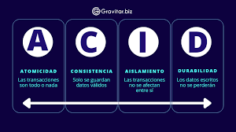

**REQUERIMIENTOS**

**1.- REQUERIMIENTO GENERAL DE LA CONVOCATORIA**

Diseño, construcción, poblamiento, validación y entrega de una Bases de Datos que almacene la información del servicio de Hospitalización como parte de la Historia Clínica Electrónica del Departamento de Antioquia, Colombia. El proyecto se realizará en varias fases y se requiere iniciar con un conjunto de datos básicos. En etapas posteriores, se agregará más información. El nombre de la base de datos es “***hce_antioquia***”

**2.- REQUERIMIENTOS ESPECÍFICOS**

* Los datos de interés que se desea almacenar del paciente son: n° de identificación, número de aseguradora (EPS), nombre, apellidos, fecha de nacimiento, entre otros.
* Un paciente estará asignado a una cama determinada de una planta del hospital, pudiendo estar a lo largo del tiempo de ingreso en diferentes camas y plantas, siendo significativa la fecha de asignación de cama y el número de ésta. Habrá que tener en cuenta que las camas se numeran correlativamente por cada planta, es decir, existirá la cama número 12 de la tercera planta y también la número 12 de la séptima planta. Las plantas del hospital estarán identificadas por número de planta, su nombre y número de camas de que dispone.
* Por cada paciente se entregarán hasta un máximo de 4 tarjetas de visita. Estas tarjetas de visita serán válidas para visitar a un único paciente. La tarjeta de visita se definirá por: n° de tarjeta de visita y la hora de comienzo y de final en que se puede visitar al enfermo.
* A un paciente le pueden atender diferentes médicos, siendo significativa por cada visita médica la fecha y hora de ésta. Y un paciente puede tener diferentes diagnósticos de enfermedad, siendo significativa la fecha de diagnóstico. Por otra parte, un médico puede tratar diferentes tipos de diagnósticos y viceversa. Los datos de interés de los médicos serán: código del médico, nombre y apellidos. Los datos de interés de los diagnósticos serán: código de diagnóstico y descripción
* Anexo a esta plantilla de Informe, se le entrega una plantilla en Hoja de Cálculo para que coloque los resultados del llenado de los datos (atributos,campos) faltantes, la normalización (1FN, 2FN, 3FN), Diccionario de Datos y Diagrama de Entidad-Relación de Chen.
* Nota: Complete supuestos semánticos que hacen falta para diseñar la base de datos utilizando el modelo relacional normalizado hasta la tercera forma normal

**2.- REQUERIMIENTOS DE DATOS**

* La Secretaría hace entrega de 32 datos de uso obligatorio
* El equipo de diseño debe investigar y agregar 8 datos nuevos para integrarlos en la base de datos.

**3.- REQUERIMIENTOS DE DISEÑO**

* Diseño de una Arquitectura Conceptual
* Diseño de un Diccionario de Datos Genérico

**4.- REQUERIMIENTOS DE HERRAMIENTAS (debe utilizar estas herramientas)**

* Draw.io
* Excel
* PostgreSQL 15+
* pgAdmin4
* Python (opcional)

**5.- REQUERIMIENTOS DE ENTREGA DE PRODUCTOS (las entregas deben subirse al repositorio GIT)**

* **Primera Entrega** (**TIA3- PA - Parte 0**). Esta tarea
  + **Inventario de Entidades y Relaciones**
  + **Diagrama de Entidad Relación (Tipo Chen) sin atributos**
  + **Proceso de Normaiizaciòn en Plantilla Hoja de Cálculo**
  + **Diccionario de Datos Genérico**
* **Segunda Entrega (TIA5 - PA - Parte 1)**
  + Diccionario de Datos Físico (considerar el Diccionario de Datos Genérico como insumo)
  + Creación de la base de datos “hce_antioquia” (DDL)
  + Implementación de todas las reglas y restricciones
* **Tercera Entrega (TIA6 - PA - Parte 2)**
  + Poblamiento de la base de datos
  + Sistema de consultas (DML)
  + Validación ACID

**INFORME DE ENTREGA**

**Tarea 3 (TIA3): Normalizaciòn y Diccionario de Datos Genérico**

**BASES DE DATOS: “hce_antioquia”**

**Miembros del grupo**

* **Jhon Alejandro Montaño Ortiz**
* **Juan Manuel Lopera Betancur**
* **Juan Pablo Agudelo Perez**
* **Edinson Stiben Sinitave Marin**

**1.- Agregar datos nuevos**

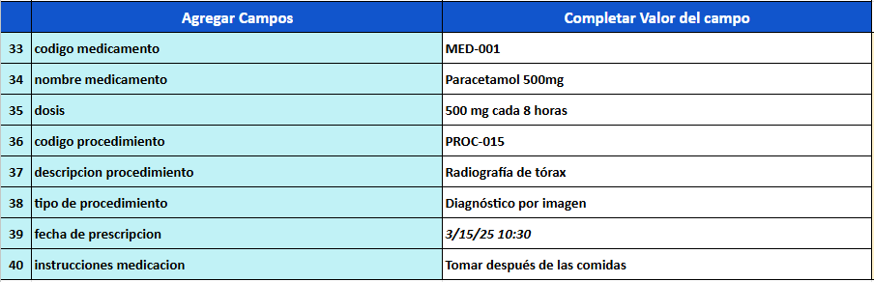

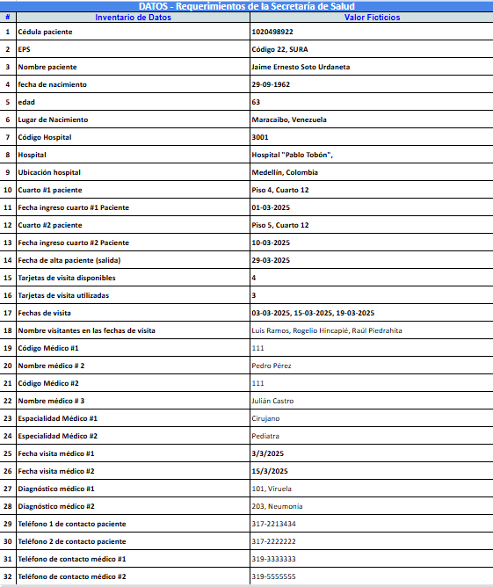

**2.- Inventario de Entidades**

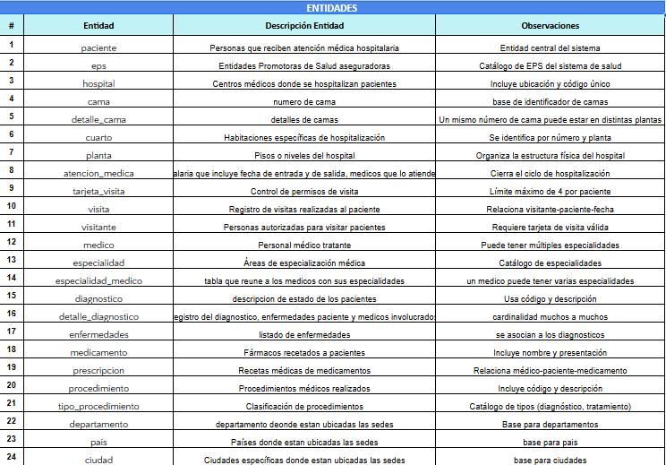

**3.- Inventario de Relaciones**

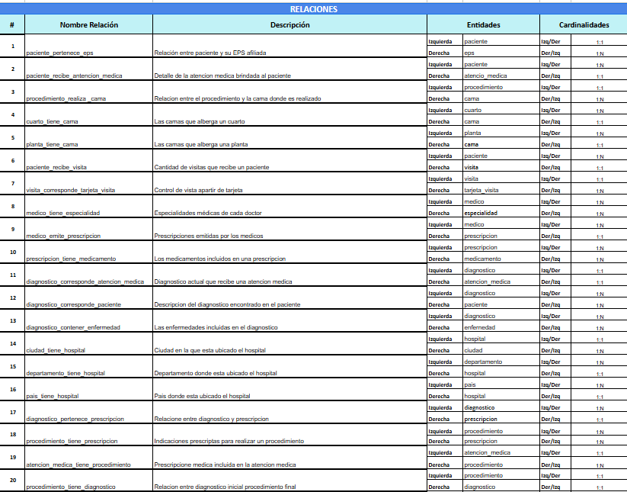

**4.- Diagrama de Entidad Relación (Chen)**

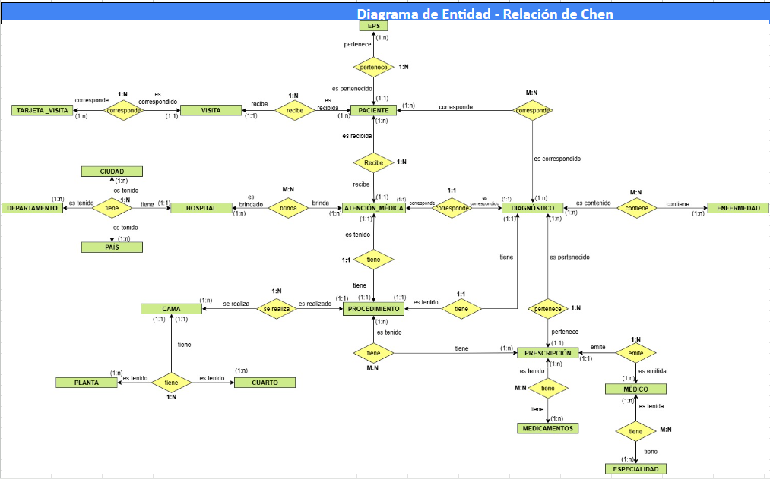

**5.- Proceso de Normalización**

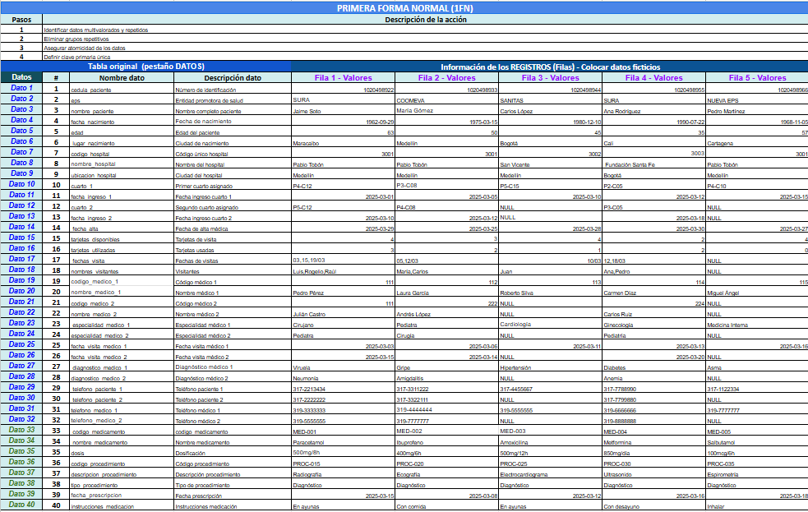

**5.-2.- Hallazgos y solución para llevar a Segunda Forma Normal (2FN)**

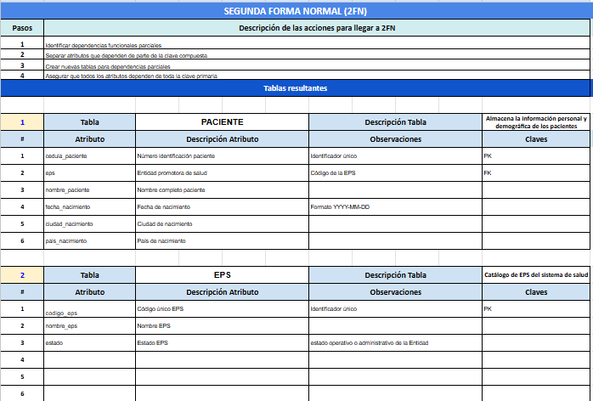

**5.-3.- Hallazgos y solución para llevar a Tercera Forma Normal (3FN)**

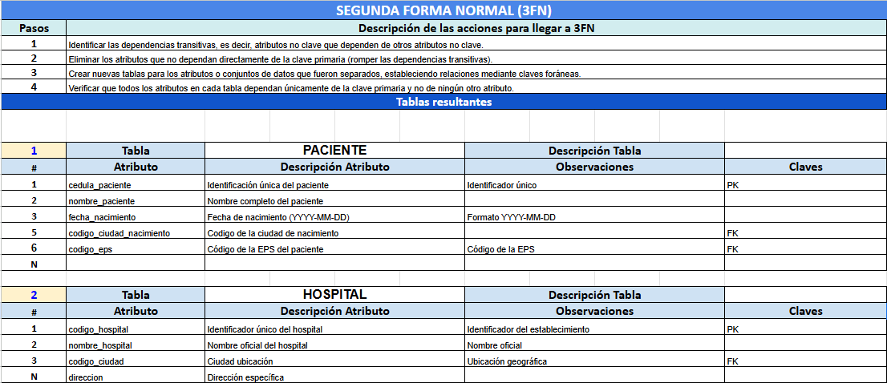

**6.- Diccionario de Datos Genérico**

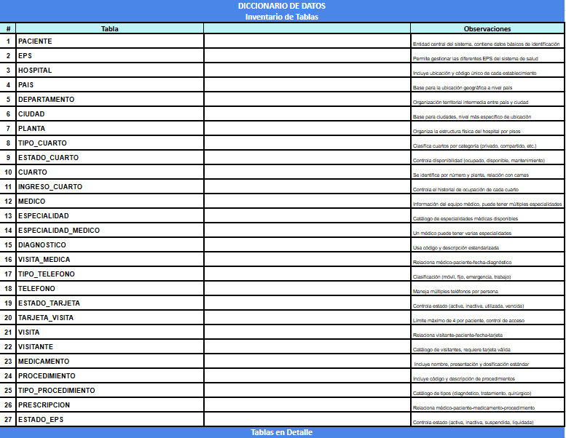

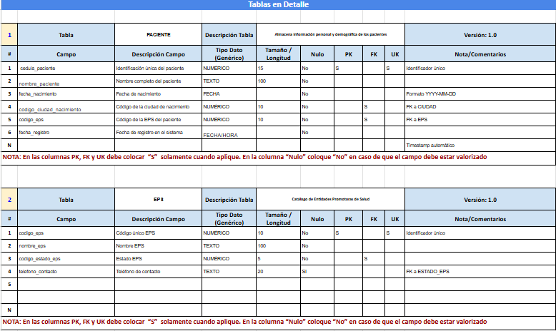

**7.- Conclusiones individuales**

*Conclusión Individual - [Jhon Alejandro Montaño Ortiz]*

*Este proyecto de normalización de bases de datos para el sistema hospitalario ha representado una experiencia profundamente enriquecedora en mi formación académica y profesional. A lo largo del desarrollo de este caso de estudio, he podido comprender la verdadera importancia de un diseño adecuado de bases de datos y cómo impacta directamente en la eficiencia y confiabilidad de los sistemas de información.*

*Reflexionando sobre lo aprendido, puedo afirmar que el proceso de normalización, que inicialmente parecía un concepto abstracto, se ha convertido en una herramienta fundamental en mi caja de conocimientos. El llevar el modelo desde los datos brutos hasta la tercera forma normal me permitió visualizar claramente cómo se eliminan las redundancias, se mejoran la integridad de los datos y se optimizan las consultas. Particularmente, el entender las dependencias funcionales y transitivas ha cambiado mi perspectiva sobre cómo estructurar la información de manera lógica y eficiente.*

*En el ámbito académico, este trabajo ha fortalecido significativamente mis competencias en diseño de bases de datos. Los conceptos teóricos que antes solo comprendía superficialmente ahora los puedo aplicar de manera práctica y con confianza. La creación del diccionario de datos me enseñó la importancia de la documentación exhaustiva y cómo esta facilita el mantenimiento y la escalabilidad de los sistemas. Esta experiencia ha complementado perfectamente lo aprendido en clase, proporcionándole una visión más holística del ciclo de vida del desarrollo de bases de datos.*

*Profesionalmente, este proyecto me ha dado una ventaja competitiva significativa. En el mundo real, los sistemas hospitalarios manejan información crítica donde la precisión y la confiabilidad son indispensables. Comprender cómo diseñar una base de datos que garantice la consistencia de los datos, especialmente en entornos donde la información de pacientes puede ser materia de vida o muerte, es una habilidad invaluable. Ahora aprecio cómo decisiones de diseño aparentemente pequeñas pueden tener grandes implicaciones en la performance y confiabilidad del sistema.*

*La experiencia de trabajo en equipo fue otro aspecto destacable de este proyecto. Aprendí que la colaboración efectiva requiere no sólo dividir tareas, sino también mantener una comunicación constante y alinearnos en la visión del proyecto. Las discusiones sobre las relaciones entre entidades, las cardinalidades y las decisiones de normalización fueron particularmente enriquecedoras, ya que cada miembro aporta perspectivas diferentes que enriquecen el resultado final. Esta experiencia me ha preparado mejor para entornos laborales colaborativos donde el trabajo interdisciplinario es la norma.*

*El modelo de datos del caso de estudio del sistema hospitalario resultó ser excepcionalmente completo y desafiante. La complejidad de las relaciones entre pacientes, médicos, hospitales, medicamentos y procedimientos me hizo apreciar la importancia de un diseño cuidadoso. Particularmente, el manejo de las relaciones muchos-a-muchos a través de tablas puente como ESPECIALIDAD_MEDICO y la gestión de historiales a través de tablas como INGRESO_CUARTO demostraron cómo un buen diseño puede manejar eficientemente la complejidad del mundo real.*

*Este proyecto no solo me ha proporcionado habilidades técnicas valiosas, sino que también ha desarrollado mi capacidad de pensamiento crítico y resolución de problemas. Estoy convencido de que los conocimientos adquiridos serán fundamentales en mi futuro profesional, independientemente del área de la informática en la que me especialice. La experiencia de ver un proyecto de base de datos desde el análisis inicial hasta el diccionario de datos finalizado ha sido increíblemente satisfactoria y me ha dado la confianza para enfrentar desafíos más complejos en el futuro.*

*Conclusión Individual - [Juan Manuel Lopera Betancur]*

*La realización de este proyecto de normalización de base de datos para el sistema hospitalario ha marcado un punto de inflexión en mi comprensión de los sistemas de gestión de información. Como estudiante de ingeniería de sistemas, siempre había entendido la teoría detrás de las formas normales, pero fue la aplicación práctica en este caso de estudio que realmente internalicé su importancia y utilidad.*

*A lo largo de este trabajo, he llegado a apreciar cómo la normalización va más allá de ser simplemente un requisito académico—es una necesidad práctica para cualquier sistema que aspire a ser eficiente, mantenible y escalable. El proceso de transformar los datos iniciales, que se encontraban en una forma desnormalizada con redundancias evidentes, hasta llegar a un modelo en tercera forma normal me permitió ver tangiblemente las mejoras en la organización y estructura de la información.*

*En mi crecimiento académico, este proyecto ha sido fundamental. Puede conectar conceptos que antes veía de manera aislada: las formas normales con el diseño físico de la base de datos, las relaciones con el performance de las consultas, y la estructura de las tablas con la integridad referencial. Particularmente valioso fue entender cómo las decisiones de diseño afectan no solo el almacenamiento, sino también las operaciones de inserción, actualización y eliminación de datos. Esta comprensión holística ha elevado significativamente mi capacidad para analizar y diseñar sistemas de información.*

*Desde una perspectiva profesional, este proyecto me ha dado una visión más realista de lo que significa trabajar con bases de datos en entornos empresariales. El sistema hospitalario, con sus requisitos críticos de confiabilidad y precisión, me hizo consciente de la responsabilidad que conlleva el diseño de bases de datos. Ahora entiendo por qué las empresas valoran tanto a los profesionales que pueden diseñar esquemas robustos—porque los errores en esta fase pueden ser costosos y difíciles de corregir posteriormente.*

*La experiencia de trabajo en equipo fue enriquecedora y desafiante. Aprendí que en proyectos técnicos complejos, la comunicación clara es tan importante como el conocimiento técnico. Tuvimos que establecer convenciones de nomenclatura, definir estándares para el diccionario de datos y coordinar nuestras partes del trabajo para asegurar la consistencia del modelo final. Las sesiones de revisión conjunta fueron especialmente útiles para identificar puntos ciegos en nuestro diseño y para alinear nuestra comprensión de los requisitos.*

*El caso de estudio del sistema hospitalario demostró ser un excelente ejemplo de la complejidad que puede tener un sistema del mundo real. La cantidad de entidades y relaciones involucradas—desde la gestión de pacientes y médicos hasta el control de visitas y prescripciones—me hizo apreciar la importancia de un diseño meticuloso. Aspectos como el control de integridad referencial entre ciudades, departamentos y países, o la gestión de la relación muchos-a-muchos entre médicos y especialidades, mostraron cómo un buen diseño puede manejar eficientemente la complejidad.*

*Este proyecto también me enseñó la importancia de la documentación. El diccionario de datos que desarrollamos no es solo un entregable académico, sino una herramienta vital para desarrolladores futuros, administradores de bases de datos y cualquier persona que necesite entender o modificar el sistema. Aprendí que un diccionario de datos bien elaborado puede ahorrar countless horas de troubleshooting y facilitar el mantenimiento del sistema.*

*En conclusión, este trabajo ha transformado mi manera de abordar el diseño de bases de datos. Ya no veo solo tablas y relaciones, sino un ecosistema de información donde cada decisión de diseño tiene consecuencias en la funcionalidad, performance y mantenibilidad del sistema. Estoy seguro de que estas lecciones serán invaluables en mi carrera profesional y me han motivado a seguir profundizando en el apasionante mundo de las bases de datos.*

*Conclusión Individual - [Juan Pablo Agudelo Perez]*

*El desarrollo de este proyecto de normalización para el sistema de gestión hospitalaria ha sido una de las experiencias más significativas en mi trayectoria académica. Como futuro profesional en el área de tecnologías de la información, siempre había reconocido la importancia de las bases de datos, pero fue through este trabajo que comprendí verdaderamente el arte y la ciencia detrás de un diseño de base de datos efectivo.*

*A través de este proyecto, he ganado una apreciación profunda por el proceso de normalización. Lo que comenzó como datos organizados de manera rudimentaria se transformó, through la aplicación sistemática de las formas normales, en un modelo robusto y eficiente. Ver cómo se eliminaban progresivamente las redundancias, se resolvían las dependencias parciales y se eliminaban las dependencias transitivas fue como observar una escultura tomando forma—cada paso revelaba una estructura más elegante y funcional.*

*En el ámbito académico, este trabajo ha cerrado la brecha entre la teoría y la práctica. Conceptos como las claves primarias, foráneas, las relaciones uno-a-muchos y muchos-a-muchos, que antes eran abstractos, ahora tienen un significado concreto en mi mente. Particularmente valioso fue entender cómo las decisiones de normalización impactan no solo el diseño lógico, sino también el rendimiento del sistema. Aprendí que la normalización excesiva puede llevar a joins complejos, mientras que la insuficiente puede causar anomalías de actualización—equilibrar estos aspectos es crucial.*

*Desde una perspectiva profesional, este proyecto me ha dado confianza para enfrentar desafíos reales de diseño de bases de datos. El sistema hospitalario, con sus requisitos estrictos de precisión y confiabilidad, me enseñó que el diseño de bases de datos es una disciplina que requiere tanto rigor técnico como comprensión del dominio del problema. Ahora aprecio que un buen diseñador de bases de datos debe ser parte técnico y parte detective—capaz de entender las necesidades del negocio y traducirlas en estructuras de datos eficientes.*

*La experiencia de trabajo en equipo fue fundamental para mi desarrollo. Aprendí que la colaboración efectiva en proyectos técnicos requiere más que dividir tareas—implica revisión cruzada, discusiones técnicas constructivas y consenso en las decisiones de diseño. Nuestras sesiones para definir las relaciones entre entidades, especialmente en casos complejos como la gestión de especialidades médicas o el historial de ingresos a cuartos, fueron invaluables para desarrollar mi capacidad de argumentación técnica y pensamiento crítico.*

*El caso de estudio del sistema hospitalario resultó ser un ejemplo perfecto de la complejidad de los sistemas del mundo real. La interconexión entre pacientes, médicos, procedimientos, medicamentos y visitantes me mostró cómo un diseño cuidadoso puede manejar relaciones complejas manteniendo la integridad de los datos. Aspectos como el control de visitas through tarjetas, la gestión de múltiples especialidades por médico, y el historial de cambios de cuarto demostraron la importancia de anticipar los diferentes escenarios de uso del sistema.*

*Uno de los aprendizajes más significativos fue la importancia del diccionario de datos. Inicialmente, lo veía como un requisito administrativo, pero el proyecto comprendí su valor como herramienta de comunicación y documentación. Un diccionario de datos bien elaborado no solo describe la estructura de la base de datos, sino que captura las decisiones de diseño y los requisitos del negocio, sirviendo como guía para desarrolladores, administradores y usuarios del sistema.*

*Este proyecto también me enseñó lecciones importantes sobre la escalabilidad y el mantenimiento de sistemas. Al diseñar pensando en el futuro, incorporamos elementos como códigos de ciudad y departamento que permitirían expandir el sistema a nuevas ubicaciones, y estructuras como especialidad_medico que permiten a los médicos adquirir nuevas especialidades sin requerir cambios mayores en el esquema.*

*En conclusión, este trabajo ha transformado mi comprensión de las bases de datos de un tema puramente técnico a una disciplina estratégica en el desarrollo de sistemas. Las habilidades y conocimientos adquiridos—desde el análisis de dependencias funcionales hasta la documentación exhaustiva—serán invaluables en mi carrera profesional. Estoy agradecido por esta experiencia que no solo ha fortalecido mis competencias técnicas, sino que también ha desarrollado mi capacidad de pensar sistemáticamente sobre problemas complejos.*

*Conclusión Individual - [Edinson Stiben Sinitave Marin]*

*La participación en este proyecto de normalización de base de datos para el sistema hospitalario ha representado un momento crucial en mi formación como futuro ingeniero de sistemas. A lo largo de este trabajo, he experimentado una transformación significativa en mi comprensión de lo que realmente significa diseñar e implementar sistemas de información robustos y eficientes. Lo que comenzó como un ejercicio académico se convirtió en una inmersión profunda en las mejores prácticas del diseño de bases de datos.*

*Reflexionando sobre el proceso de aprendizaje, debo destacar cómo este proyecto me permitió internalizar conceptos que antes solo comprendía de manera superficial. La normalización, que inicialmente se veía como un conjunto de reglas abstractas, se reveló como un proceso lógico y necesario para garantizar la integridad y consistencia de los datos. Cada forma normal aplicada—desde la eliminación de grupos repetitivos en la primera forma normal hasta la resolución de dependencias transitivas en la tercera—me mostró tangiblemente cómo se mejora la calidad del diseño de la base de datos. Particularmente esclarecedor fue comprender cómo las anomalías de actualización, inserción y eliminación pueden evitarse through un diseño adecuado.*

*En el contexto académico, este trabajo ha complementado y enriquecido enormemente lo aprendido en el aula. Los conceptos teóricos sobre relaciones, cardinalidades y formas normales tomaron vida cuando los apliqué a un caso real como el sistema hospitalario. La creación del modelo entidad-relación y su posterior transformación through las formas normales me dio una perspectiva integral del ciclo de desarrollo de bases de datos. Además, la elaboración del diccionario de datos me enseñó la importancia crucial de la documentación en el desarrollo de software—una lección que estoy seguro será invaluable en mi carrera profesional.*

*Desde el punto de vista profesional, este proyecto me ha proporcionado una ventaja competitiva significativa. En el mundo laboral actual, donde los datos son un activo crítico para las organizaciones, la capacidad de diseñar esquemas de base de datos eficientes y escalables es altamente valorada. El caso del sistema hospitalario, con sus requisitos estrictos de confiabilidad y precisión, me hizo consciente de la responsabilidad que conlleva manejar información sensible. Aprendí que decisiones aparentemente pequeñas en el diseño—como la elección de claves primarias o la definición de relaciones—pueden tener un impacto profundo en el rendimiento y mantenibilidad del sistema a largo plazo.*

*La experiencia de trabajo en equipo fue, sin duda, uno de los aspectos más enriquecedores de este proyecto. Aprendí que el desarrollo colaborativo de un modelo de datos requiere no solo conocimientos técnicos, sino también habilidades de comunicación, negociación y consenso. Las discusiones sobre la mejor manera de modelar relaciones complejas—como la gestión de las visitas médicas o el control de tarjetas de visita—fueron particularmente formativas. Estas interacciones me enseñaron a articular mis ideas técnicamente, a considerar perspectivas diferentes y a llegar a soluciones colectivas que eran mejores que cualquier propuesta individual.*

*El modelo de datos del sistema hospitalario demostró ser un caso de estudio excepcionalmente completo y desafiante. La complejidad de las relaciones entre las diversas entidades—pacientes, médicos, hospitales, medicamentos, procedimientos—me obligó a pensar críticamente sobre cómo capturar fielmente las reglas del negocio en el esquema de base de datos. Aspectos como la gestión del historial de ingresos a diferentes cuartos, el control de especialidades médicas múltiples y la administración de visitas me mostraron la importancia de anticipar diversos escenarios de uso y requisitos futuros.*

*Uno de los aprendizajes más valiosos fue comprender la importancia del equilibrio en el diseño. Si bien la normalización extrema elimina redundancias, puede llevar a esquemas demasiado fragmentados que afectan el rendimiento de las consultas. Por otro lado, una normalización insuficiente puede causar problemas de integridad de datos. Encontrar el punto óptimo requiere tanto conocimiento técnico como comprensión del dominio del problema—una habilidad que estoy seguro seguiré desarrollando mi carrera.*

*Este proyecto también me hizo apreciar la importancia de la escalabilidad y flexibilidad en el diseño de bases de datos. Elementos como la separación de ciudades, departamentos y países en tablas independientes, o la creación de tablas de relación para manejar asociaciones muchos-a-muchos, demostraron cómo un diseño cuidadoso puede facilitar la evolución y expansión del sistema.*

*En conclusión, este trabajo ha sido fundamental para mi desarrollo profesional y personal. No solo he adquirido competencias técnicas sólidas en diseño de bases de datos, sino que también he desarrollado habilidades de pensamiento crítico, trabajo colaborativo y resolución de problemas complejos. Estoy convencido de que los conocimientos y experiencias de este proyecto serán pilares en mi carrera como ingeniero de sistemas, permitiéndole contribuir de manera significativa en el desarrollo de sistemas de información que realmente agreguen valor a las organizaciones y la sociedad.*

**8.- Informe**

1. INTRODUCCIÓN

1.1 Propósito del Proyecto

Este documento presenta el proceso completo de normalización de base de datos para un sistema de gestión hospitalaria, desarrollado como parte del curso de Bases de Datos. El proyecto abarca desde el análisis inicial de requisitos hasta la implementación del diccionario de datos en tercera forma normal.

1.2 Alcance

El sistema diseñado gestiona información integral de pacientes, personal médico, hospitales, tratamientos, medicamentos y visitas, garantizando integridad, consistencia y eficiencia en el manejo de datos médicos.

2. METODOLOGÍA

2.1 Proceso de Normalización

Se aplicó el proceso sistemático de normalización en tres fases:

Primera Forma Normal (1FN): Eliminación de grupos repetitivos y asegurar atomicidad

Segunda Forma Normal (2FN): Eliminación de dependencias parciales

Tercera Forma Normal (3FN): Eliminación de dependencias transitivas

2.2 Herramientas Utilizadas

Microsoft Excel para el proceso de normalización

Notación Entidad-Relación para el diagrama conceptual

Diccionario de datos estandarizado

3. RESULTADOS Y ANÁLISIS

3.1 Modelo Entidad-Relación

El diagrama ER resultante incluye 27 entidades principales con relaciones bien definidas, destacando:

Entidades fuertes: PACIENTE, MÉDICO, HOSPITAL

Entidades débiles: INGRESO_CUARTO, VISITA, PRESCRIPCIÓN

Relaciones N:M: ESPECIALIDAD_MEDICO, VISITA_MEDICA

3.2 Estructura de Base de Datos Normalizada

Tablas Principales Implementadas:

PACIENTE - Información personal y demográfica

HOSPITAL - Centros médicos y ubicaciones

MÉDICO - Personal médico tratante

DIAGNÓSTICO - Catálogo CIE-10

MEDICAMENTO - Fármacos y dosificaciones

VISITA_MÉDICA - Registro de consultas

PRESCRIPCIÓN - Órdenes médicas

3.3 Diccionario de Datos

Se desarrolló un diccionario completo que incluye:

Definición precisa de cada tabla y campo

Tipos de datos y restricciones

Relaciones de integridad referencial

Comentarios y observaciones técnicas

4. CALIDAD DEL DISEÑO

4.1 Cumplimiento de Formas Normales

1FN: Todos los campos atómicos y sin grupos repetitivos

2FN: Sin dependencias parciales de claves compuestas

3FN: Eliminación de dependencias transitivas

4.2 Integridad Referencial

Claves primarias y foráneas correctamente definidas

Restricciones de nulidad consistentes

Cardinalidades apropiadas para cada relación

4.3 Escalabilidad y Mantenibilidad

Diseño modular que permite expansiones futuras

Catálogos normalizados para datos maestros

Estructura flexible para nuevos requisitos

**9.- Repositorio**

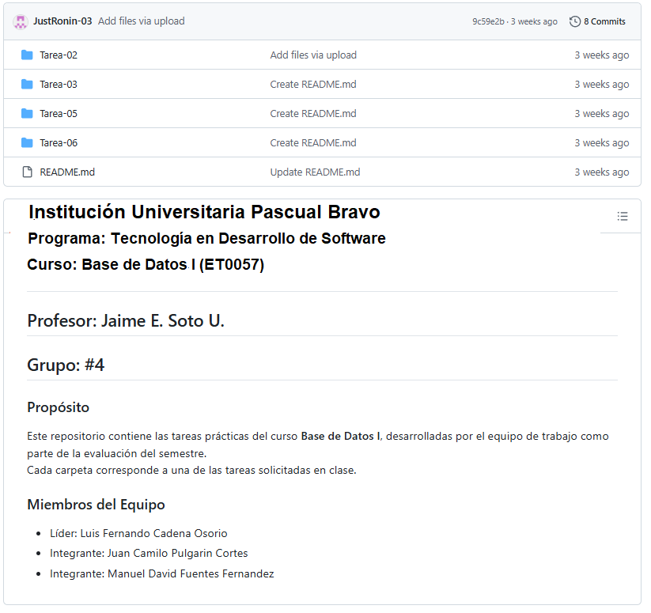

***Aquí sigue la descripción breve de cada tarea (después de los miembros del equipo)***

**10.- Video de Sustentación**

* ***El video debe tener calidad de audio e imagen. Verificar estos elementos antes de la entrega***
* ***Deben aparecer y participar todos los miembros del grupo. El miembro que no participe, no tendrá puntaje en este ítem y será evaluado en base a 3 puntos. Véase el pantallazo de ejemplo.***
* ***Cada miembro se debe presentar con su nombre y apellido; y explicar su aporte en la tarea y mostrar material que ha desarrollado mientras realiza la explicación.***
* ***El video debe tener el mismo nombre que la plantilla de informe: “20252-PA-et0057-tia3-equipo-X-video”***
* ***Debe incluir un pantallazo del video dónde se vean todos los miembros del equipo bien identificados***
* ***NOTA: En caso de qué un estudiante no pueda participar del video con sus compañeros, debe entregar su video individual explicando su participación en la tarea.***

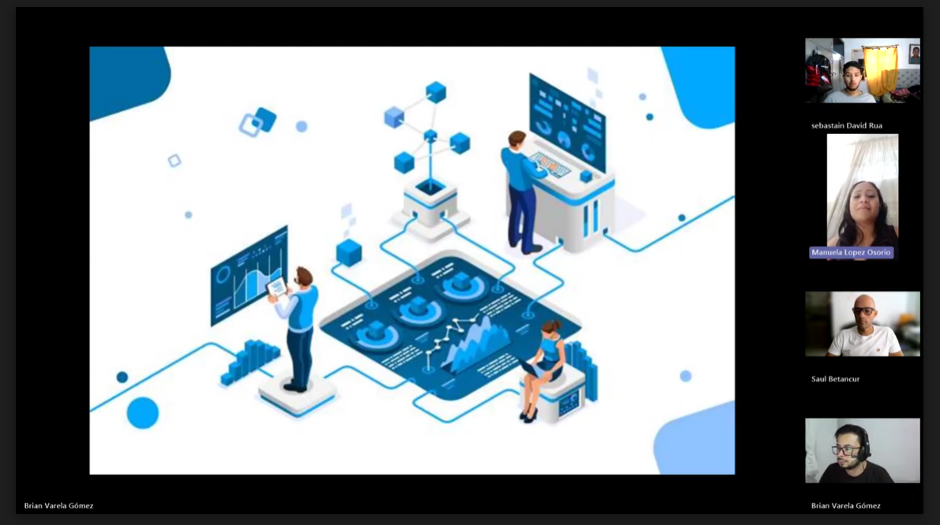**RÚBRICA**

**Tarea Normalizaciòn y Diccionario de Datos**

***Las instrucciones y criterios de cada ítem se encuentran en el ítem en letras azules itálicas***

| **#** | **Ítems Tarea** | | **Peso** | **Cal** |
| --- | --- | --- | --- | --- |
| **1** | Agregar “datos” y “entidades” nuevas según requerimientos | | **5** |  |
| **2** | Elabora el inventario de Entidades según requerimientos | | **5** |  |
| **3** | Elabora el inventario de Relaciones según requerimientos | | **5** |  |
| **4** | Elabora Diagrama Entidad-Relación correctamente | | **5** |  |
| **5** | Proceso de Normalización | Realiza el proceso de Normalizaciòn 1FN correctamente | **10** |  |
| Realiza el proceso de Normalizaciòn 2FN correctamente | **10** |  |
| Realiza el proceso de Normalizaciòn 3FN correctamente | **10** |  |
| **6** | Diccionario de datos con los requerimientos solicitados | | **10** |  |
| **7** | Conclusiones individuales (500 palabras mìnimo) | | **5** |  |
| **8** | Informe de resultados (informe y hoja de cálculo).  **Nota: Eliminar todas las instrucciones en azul. Solo resultados** | | **5** |  |
| **9** | Repositorio GIT | | **5** |  |
| **10** | Video de Sustentación | | **25** |  |
|  | **NOTA = xx/100 =** | **Total** | **100** |  |